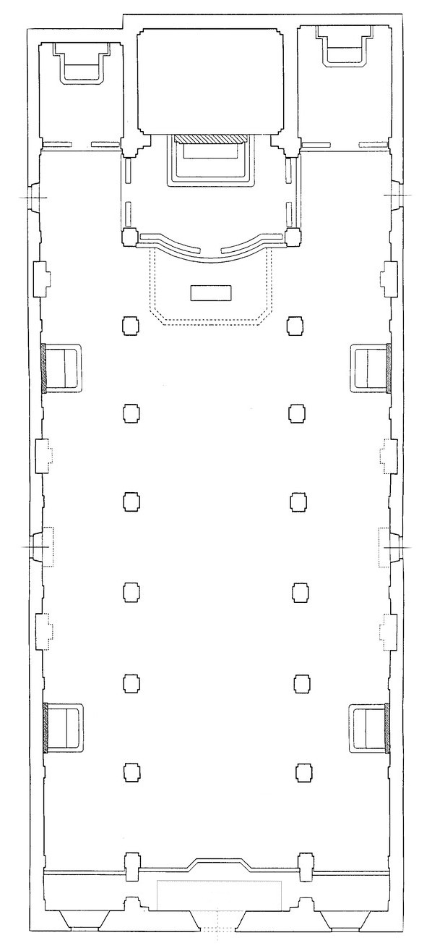
CAPPELLINA

1. Angelo n° 1
2. Angelo n° 2
3. Angelo n° 3
4. Angelo n° 4

VELA 8

1. S. Mich
2. S Raf
3. S Ang
4. S Gab

VELA 7

1. Santo Pantaleone
2. Santo Damiano
3. Santo Cosmo
4. Santo Venanzio

VELA 6

1. Santo Bonfiglio
2. Santo Manetto
3. Santo Amedeo
4. Santo Bonagiunta

VELA 5

1. Santo Benedetto
2. Santo Ignazio
3. Santo Bernardo
4. Santo Carlo

VELA 1

1. Beato Angelo Orsucci
2. Santa Margherita
3. Santa Rita
4. Beato Giovanni Lunardi
VELA 2

1. S. Pietro Martire
2. Santo Giacinto
3. Santa Caterina S
4. Santo Domenico
VELA 3

1. Santo Sebastiano
2. Santo Antonio Abate
3. Santo Rocco
4. Santo Biagio

VELA 4

1. Santa Apollonia
2. Santa Agnese
3. Santa Caterina
4. Santa Monaca

ORGANO

1. Regina Sanctorum Omnium

NAVATA LATERALE SINISTRA
NAVATA LATERALE DESTRA
NAVATA MAGGIORE
CAPPELLINA

1. Angelo n° 9
2. Angelo n° 10
3. Angelo n° 11
4. Angelo n° 12

VELA 8

1. Angelo n° 5
2. Angelo n° 6
3. Angelo n° 7
4. Angelo n° 8

VELA 7

- S. Frediano
2. S. Regolo
3. S. Nicodemo
4. S. Martino

VELA 6

- S. Antonio Primo Ere
- S. Andrea Avellino
- S. Cristofano
- S. Isidoro

VELA 5

- Santa Anna
- S. Giovacchino
- S. Agata
4. S. Marta

VELA 4

- S. Graziano
- S. Follario
- S. Filippo Neri
4. S. Macario

VELA 3

- S. Lorenzo
- S. Elena
- S. Margherita
4. S. Barbera

VELA 2

1. S. Nicolao
2. S. Cecilia V. M.
3. S. Francesco Da Paola
4. S. Vittorio

VELA 1

- S. Baldassare
- S. Vittore
- S. Melchiore
4. S. Gaspare

ORGANO

1. Santa Rosa

1
3
4
2
1

